
第三框 价值的创造与实现

情景导入 | 学习目标
“少年勤学，青年担纲，你是国家的栋梁。导弹、卫星，嫦娥，北斗。满天星斗璀璨，写下你的传奇。年过古稀未伏枥，犹向苍穹寄深情”。中国探月工程总设计师、中国科学院院士、“两弹一星”元勋科学家孙家栋收获如此评价。  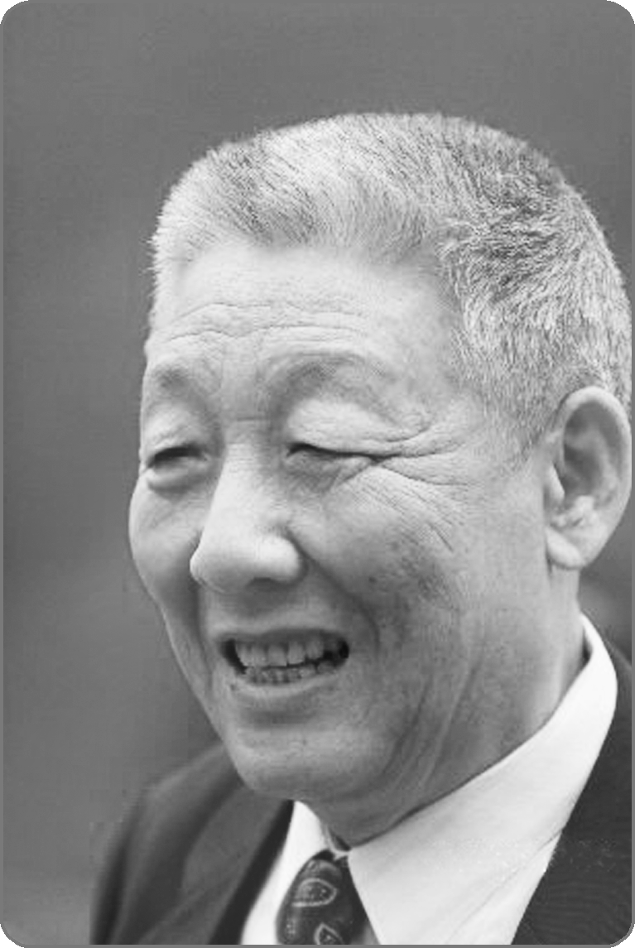  科学家孙家栋的事迹对我们实现人生价值有何启示？学习本框你将知晓答案。 |  理解人生价值的实现途径，正确分析人生价值的实现。   分析说明在个人和社会的统一中实现人生的价值，在砥砺自我中走向成功。[重点]   理解在个人与社会的统一中实现价值，在劳动和奉献中创造价值。[难点]
一、在劳动和奉献中创造价值
1.人在劳动中创造价值
劳动是人的存在方式。人只有在劳动中才能自由地彰显和发挥自己的智力和体力、意志和情感，创造和实现自己的价值。
 教材“探究问题1”
(1)人的价值就在于创造价值，在于对社会的责任和贡献，一个人在劳动中为社会创造的财富越多，他自身的价值就越大，这样的人生才是真正有意义的人生。
(2)劳动着的人是幸福的，努力奉献的人是幸福的。有些人虽然有优裕的物质生活条件，但如果不在劳动中创造价值，不能走出自我的狭隘天地，不想奉献他人和社会，永远不可能有真正的幸福。
2.积极投身为人民服务的实践，是实现人生价值的必由之路，也是拥有幸福人生的根本途径。
教材“探究问题2”
(1)努力奉献的人是幸福的。雷锋把为人民做好事看作他最大的快乐和幸福就是具体表现。
(2)一个只想着自己吃好、喝好、玩好的人不会幸福，一个没有亲情、友情和爱心的人不会拥有真正的幸福。
二、在个人与社会的统一中实现价值
1.社会提供的客观条件是人们实现人生价值的前提。
2.人的价值只能在社会中实现。只有正确处理个人与集体、个人与社会的关系，才能在奉献社会中实现自己的价值。
教材“探究问题3”
(1)个人的生活和发展，人的价值的实现，离不开社会和他人提供的各种物质条件和知识成果，完全脱离社会的“个人奋斗”和“自我实现”，实际上是不可能的。
(2)他在处理自己与他人关系时，时时处处尊重别人，无私地帮助、关心他人并自觉维护他人的正当利益。这启示我们，只有正确处理好个人与他人的关系，才能在奉献中实现自己的价值。
三、在砥砺自我中走向成功
教材“探究问题4”
(1)她顽强拼搏，自强不息，战胜病魔，不断发展和完善自己，并在为社会的奉献中走向成功。
(2)人生价值的实现需要的主观条件有：充分发挥主观能动性，需要顽强拼搏、自强不息的精神；需要努力发展自己的才能，全面提高个人素质；需要有坚定的理想信念和正确价值观的指引。
1.实现人生价值，需要充分发挥主观能动性，需要顽强拼搏、自强不息的精神。
2.实现人生价值，需要努力发展自己的才能，全面提高个人素质。
教材“探究问题5”
认真学习马列主义、毛泽东思想、邓小平理论、“三个代表”重要思想、科学发展观和习近平新时代中国特色社会主义思想，不断提高自己的思想政治素质和道德素质；努力学习各科知识，提高自身的科学文化素质；自觉参加心理健康教育活动，增强心理素质；加强锻炼，积极参加体育活动，以提高身体素质。
3.实现人生价值，需要有坚定的理想信念，需要正确价值观的指引。

(1)我们强调在个人与社会的统一中实现价值，就要否认追求人的个性发展。( )
(2)理想对人生、对社会具有巨大的促进作用。( )
(3)积极投身为人民服务的实践，是拥有幸福人生的根本途径。( )
提示 (1)× (2)× (3)√
教材“探究问题6”
反映了诗人把自己全部的心血和毕生的精力奉献给社会的坚定理想信念。
启发：实现人生价值，必须树立坚定的理想信念，以正确的价值观指引自己的人生道路。
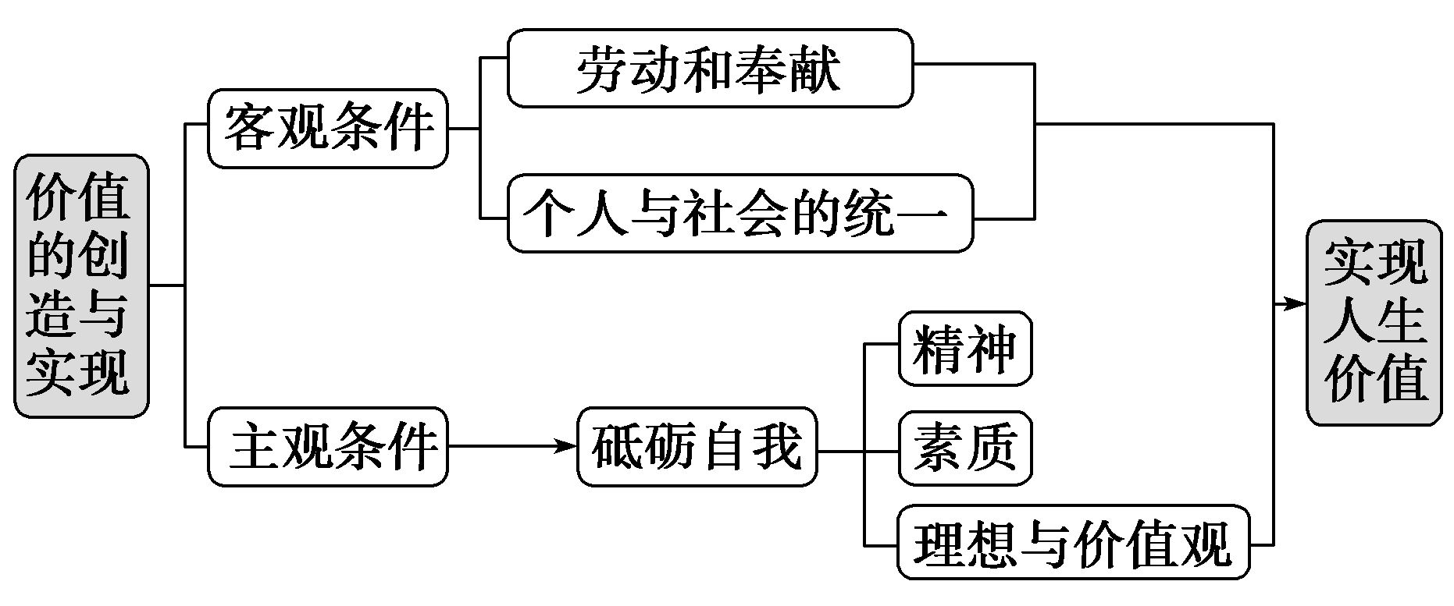
 实现人生价值的根本途径
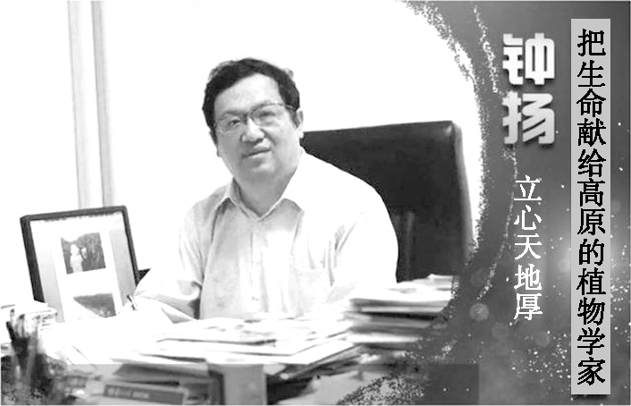
【背景材料】
2018感动中国十大人物之一——钟扬，他长期致力于生物多样性研究和保护，率领团队在青藏高原为国家种质库收集了数千万颗植物种子；钟扬援藏16年，足迹遍布西藏最偏远、最艰苦的地区，长期的高原工作让他积劳成疾，多次住进医院，但他都没有停下工作。多年来，钟扬为西部少数民族地区的人才培养、学科建设和科学研究作出了重要贡献。2017年9月25日，钟扬在内蒙古工作途中遭遇车祸，不幸逝世。2018年4月，中宣部授予钟扬“时代楷模”称号。
人的价值是什么？“时代楷模”钟扬的事迹启示我们应如何实现人生价值？
人的价值就在于创造价值，在于对社会的责任和贡献。“时代楷模”钟扬的事迹启示我们必须在劳动和奉献中实现人生价值。
1.人在劳动中创造价值
劳动是人的存在方式。人只有在劳动中才能自由地彰显和发挥自己的智力和体力、意志和情感，创造和实现自己的价值。一个人在劳动中创造的财富越多，意味着他为满足社会和他人的需要所作的贡献就越大，他自身的价值也就越大。
2.人在奉献中实现价值
人生是否有价值，不可能从人自身得到说明和体现，而只能通过人与人之间、个人与社会之间的关系才能找到答案。走不出自我的狭隘天地，不想奉献他人和社会的人，永远不可能有真正的幸福。爱我们的家人，爱我们的朋友，爱我们的事业，爱我们的祖国，积极投身为人民服务的实践，是实现人生价值的必由之路，也是拥有幸福人生的根本途径。
 “工匠精神”是指工匠对自己的作品精雕细琢、精益求精的精神，它代表着注重细节、追求完美的取向，一丝不苟、不走捷径的态度，以及对工匠职业本身的敬畏和信仰。其核心不仅仅是把工作当作赚钱的工具，更是一种对工作的热爱和追求完美的执着精神。从工匠们身上我们看到( )
①要爱岗敬业，在专注坚守中创造价值
②要在劳动和奉献中实现人生价值
③要求真务实，在理论创新中实现人生价值
④要勇于奉献，在舍弃个人利益中实现人生价值
A.①② B.②③
C.①④ D.③④
[解析] 透过“工匠精神”可以看到工匠身上追求完美的取向，一丝不苟、不走捷径的态度，以及对工匠职业本身的敬畏和信仰，①②符合题意。实现人生价值必须靠实践，③说法错误；人生价值与个人正当利益并不冲突，④说法错误。
[答案] A
 实现人生价值的主客观条件
【背景材料】
在行为心理学中，人们把一个人的新习惯或理念的形成并得以巩固至少需要21天的现象，称之为21天效应。这是说，一个人的动作或想法，如果重复21天就会变成一个习惯性的动作或想法。有关研究表明，习惯的形成大致分为三个阶段：第一阶段，1－7天左右，此阶段表现为“刻意，不自然”；第二阶段，7－21天左右，此阶段表现为“刻意，自然”；第三阶段，21－90天左右，此阶段表现为“不经意，自然”。
好习惯是成功的一半，结合材料并运用价值观知识说明要取得成功还要作出哪些努力。
需要重视价值观的重要导向作用，坚持社会主义核心价值观，作出正确的价值判断和价值选择；需要在劳动和奉献中创造价值，在个人与社会的统一中实现价值，在砥砺自我中走向成功。
1.实现人生价值的客观条件
(1)社会提供的客观条件是人们实现人生价值的前提。人的生存条件和发展条件、享受条件和工作条件都是由社会提供的。个人在实践活动中实现自己价值的时候，只有正确处理个人与集体、个人与社会的关系，才能在奉献社会中实现自己的价值。
(2)个人发展与社会发展的统一。我们强调在与社会的统一中实现个人的价值，并不否认追求人的个性发展。但是，这种个性不应表现为人的怪异和陋习，而应表现为对他人、对社会的独特的贡献方式。
2.实现人生价值的主观条件
(1)需要充分发挥主观能动性，需要顽强拼搏、自强不息的精神。
(2)需要努力发展自己的才能，全面提高个人素质。
(3)需要有坚定的理想信念，需要正确价值观的指引。
 许多“心灵鸡汤”都在告诉家长，孩子成长期，一味强调分数并不可取。影响孩子一生的不仅有成绩，还有乐观的心态、平凡的坚守、宽容的精神、怀揣的梦想……这给我们实现人生价值的启示是( )
①要坚定理想信念，树立正确的价值观
②要做到持之以恒，在拼搏中走向成功
③要立足社会实践，只论行动不求分数
④要利用社会条件，全面提高自身才能
A.①② B.①③
C.③④ D.②④
[解析] 影响孩子一生的不仅有成绩，还有乐观的心态、平凡的坚守、宽容的精神、怀揣的梦想，这启示我们要坚定理想信念，树立正确的价值观，要做到持之以恒，在拼搏中走向成功，①②符合题意；材料并未强调要立足社会实践，也未涉及利用社会条件，且只论行动不求分数说法错误，③④不选。
[答案] A
[易错警示]
 只要充分发挥主观能动性，就能实现人生价值。
[点拨] 实现人生价值，既需要主观条件，又需要客观条件。脱离客观条件，脱离社会为人们实现人生价值所提供的基础和条件，只讲主观条件，只讲主观能动性，是难以实现人生价值的。
 客观条件必须充分才能实现人生价值。
[点拨] 人生价值的实现需要社会提供一定的客观条件，良好而必要的客观条件为人们实现人生价值提供基本保证，但客观条件不充分，也可以实现人生价值。这就需要我们创造实现人生价值的主观条件，发挥主
观能动性，不断创造出新的条件，同样能够实现人生价值。
 实现人生价值要完全靠个人奋斗。
[点拨] 实现人生价值离不开个人努力，即主观因素。实现人生价值需要充分发挥主观能动性，需要顽强拼搏、自强不息的精神；需要努力发展自己的才能，全面提高个人素质；需要有坚定的理想信念，需要正确价值观的指引。但是，人生价值的实现也离不开客观因素。社会提供的客观条件是人们实现人生价值的前提，人的生存条件和发展条件、享受条件和工作条件都是由社会提供的。
重视家庭文明建设 涵养社会新风
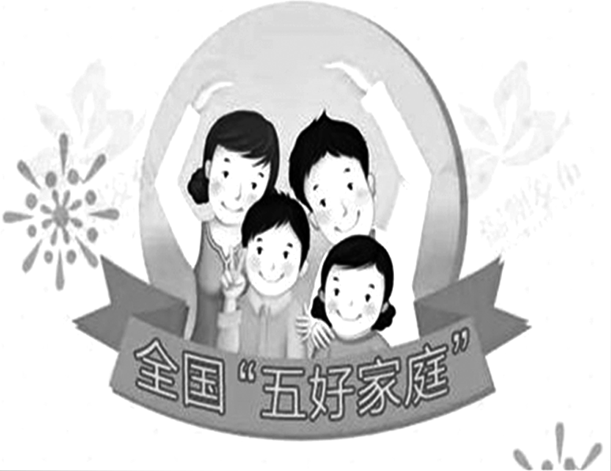
材料一 为纪念“5·15”国际家庭日，全国妇联在北京人民大会堂举办第十一届全国五好家庭表彰大会，隆重表彰1 000户全国五好家庭。党的十八大以来，以习近平同志为核心的党中央高度重视家庭文明建设。习近平总书记曾强调，家风是我们立身做人的行为准则，家庭是社会的细胞，家风是社会和谐的基础。常态化开展寻找“最美家庭”和五好家庭创建活动，深入开展家庭教育指导服务，大力传播家庭美德和正能量，有利于引导广大家庭和妇女建设好家庭、传承好家教、弘扬好家风，带动社会主义文明新风在全社会发扬光大。
材料二 全国五好文明家庭孙民胜、孙碧禄家庭热心慈善事业。孙碧禄的父母是新加坡归侨，含辛茹苦收养了12个孩子，他们乐善好施，在对待邻里关系上，一直坚持着“邻里亲如弟兄，情同手足”的理念。同时，孙碧禄还秉持家族一脉相承的慈善心，在经营企业的同时，她与丈夫孙民胜经常冲在赈灾活动和慈善慰问活动的最前线。每逢岁末年初，走访慰问困难户；六一儿童节，为困难学生送上钱款及生活、学习用品；金秋时节，走入社区、敬老院和困难家庭，为老人送去关怀。2013年至今，孙碧禄担任厦门市女企业家协会副会长兼慈善公益部部长，带领协会400多名姐妹做慈善，组织了80多场慰问活动。
1.结合材料一并运用“实现人生的价值”的有关知识，说明为什么中国家庭重视良好家风的传承。
(1)人生价值的实现离不开价值观的导向作用。重视良好家风的传承有利于树立正确价值观。
(2)价值判断是价值选择的基础。重视良好家风的传承有利于形成正确的价值判断，作出正确的价值选择。
(3)人生的真正价值在于对社会的责任和贡献。良好家风的传承，有利于树立正确的奉献社会观念，在奉献中实现人生价值。
2.结合材料二并运用“实现人生的价值”的相关知识，说明孙碧禄的事迹对我们实现人生价值有何启示。
价值观对人们认识世界和改造世界的活动具有重要导向作用。要实现人生价值必须树立正确的价值观。要实现人生价值必须把人民群众的利益作为最高的价值标准，孙碧禄关心邻里，热心公益，把他人的事情当成自己的事情。要在个人与社会的统一中实现人生价值，在砥砺自我中实现人生价值。孙碧禄倾心公益事业，并带领其他人一起做公益体现了这一点。
1.“不得乎亲，不可以为人。”珍惜亲情，呵护亲情，是道德伦常的基本底线，是社会和谐的深层次根基。但如果分不清公与私的界限，让权力、贪欲的藤蔓缠住了亲情，令其凌驾于党和人民的利益之上，突破了党纪国法的底线，它就会变成“温柔的陷阱”。这启示我们( )
①正确认识亲情关系是社会存在和发展的基础
②在正确把握个人与社会关系中认识亲情的价值
③和人民利益相结合才能突显亲情的真正价值
④在遵循社会发展规律中挖掘亲情的经济价值
A.①② B.①④
C.②③ D.③④
解析：选C。题干中“令其凌驾于党和人民的利益之上，突破了党纪国法的底线”等，启示我们处理亲情要正确把握个人与社会的关系，要正确处理其与人民利益的关系，不能为了亲情而突破党纪国法的底线，②③正确；生产活动是社会存在和发展的基础，①错误；亲情是一种感情关系，而不是一种经济关系，④不选。
2.孙碧禄秉持家族一脉相承的慈善心，在经营企业的同时，她与丈夫孙民胜经常冲在赈灾活动和慈善慰问活动的最前线。每逢岁末年初，走访慰问困难户；六一儿童节，为困难学生送上钱款及生活、学习用品；金秋时节，走入社区、敬老院和困难家庭，为老人送去关怀。从孙碧禄的事迹中我们可以悟出( )
①人的价值在于对社会作出贡献
②人生价值实现需要社会客观条件
③价值观对人生道路的选择具有导向作用
④价值判断与价值选择会因人而异
A.①③ B.①④
C.②④ D.②③
解析：选A。孙碧禄秉持家族一脉相承的慈善心，冲在赈灾活动和慈善慰问活动的最前线，说明了她实现了社会价值，为社会作出了贡献，①入选；孙碧禄为社会作出了贡献，是在正确价值观的指导下作出的价值选择，体现了价值观对人生道路的选择具有导向作用，③入选；②④不符合题意。
3.2018年12月5日是第33个国际志愿者日。有人说，“志愿服务”简单又厚重，简单是因为每一个人行动起来，就可以成为践行志愿服务精神的志愿者；厚重，则因不求名利的行动背后，蕴含着无私奉献、成全大我的高尚品质。该观点蕴含的哲理有( )
①量变是质变的必要准备 ②人的价值在于对社会的责任和贡献 ③只有投入实践才能创造和实现人生价值 ④社会提供的客观条件是实现人生价值的前提
A.①④ B.②③
C.①③ D.②④
解析：选B。“无私奉献”体现了②；“行动起来”体现了实践对成为志愿者的作用，③正确；①④在材料中没有体现。
一、选择题
1.“权为民用，纵然清风两袖，自当流芳百世传佳话；利为己谋，即便豪宅千顷，也会遗臭万年殃后人。”这副对联给我们的启示是( )
A.实现人生价值需要价值观指引
B.价值判断和价值选择具有社会历史性
C.人的价值就在于创造价值
D.要在个人与社会的统一中实现人生价值
解析：选D。对联的中心意思是对待“为民”与“为己”的关系的态度不同，其人生价值就不同，这说明要在个人与社会的统一中实现人生价值，D项与题意相符。
2.习近平总书记在对河北塞罕坝林场建设者感人事迹作出重要指示时指出，55年来，河北塞罕坝林场的建设者们听从党的召唤，在“黄沙遮天日，飞鸟无栖树”的荒漠沙地上艰苦奋斗、甘于奉献，创造了荒原变林海的人间奇迹，用实际行动诠释了绿水青山就是金山银山的理念，铸就了牢记使命、艰苦创业、绿色发展的塞罕坝精神。这对我们实现人生价值的启示是( )
①要在对社会的贡献中实现人生价值
②实现人生价值不需要社会客观条件
③要在个人与社会的统一中实现人生价值
④实现人生价值就要放弃追求人的个性发展
A.①③ B.②③
C.①④ D.②④
解析：选A。河北塞罕坝林场的建设者们艰苦奋斗、甘于奉献，实现了他们的人生价值，这启示我们要在对社会的贡献中实现人生价值，要在个人与社会的统一中实现人生价值，①③正确；实现人生价值需要社会提供客观条件，②错误；实现人生价值并不代表就要放弃追求人的个性发展，④错误。
3.2019年是中国青年志愿者行动实施26周年，20多年来，青年志愿者在服务他人、奉献社会中取得巨大的成绩和进步，他们以青春梦想、实际行动为实现“中国梦”作出突出贡献。这体现了( )
①人生价值的实现取决于正确价值观的引导
②人生价值的实现需要劳动和奉献
③价值判断是在价值选择的基础上作出的
④实现人生价值需要坚持正确的理想信念
A.①② B.①③
C.③④ D.②④
解析：选D。通过材料可以看出青年志愿者有青春梦想，这体现了实现人生价值需要坚持正确的理想信念，④符合题意；材料体现青年志愿者有实际行动，这说明实现人生价值需要劳动和奉献，②符合题意。人生价值的实现取决于主客观条件，①表述不当；价值选择是在价值判断的基础上作出的，③错误。
4.某企业家随口一句“小目标”引发了网络上的一片热议，网友们遂用“小目标”接龙。平民百姓的调侃，并非不自量力，而是乐观阳光的国民性格。当我们觉得梦想遥不可及时，是否想过把它切成很多个小目标？从哲学角度看，人们对“小目标”的追捧是基于( )
①社会提供的客观条件是人们实现人生价值的前提
②坚定的理想信念有助于人生价值的实现
③目标能否实现取决于是否符合社会发展的客观规律
④意识对于人体生理活动具有调节和控制作用
A.①② B.①③
C.②④ D.③④
解析：选C。材料未体现“社会提供的客观条件”和“社会发展的客观规律”，排除①③；②④说法正确且符合题意。
5.2018年11月17日上午，“两弹一星”元勋、“八一勋章”获得者、中国最高科学技术奖获得者程开甲在北京去世。人民日报微评称：“苦干惊天动地事，甘做隐姓埋名人。”从精研科学，到学成归来，再到矢志报国，程老一生，见证百年中国荣辱，波澜壮阔，风骨灼灼。这给我们的人生启示是( )
①正确的价值观是实现人生价值的前提
②能力卓越的人才能创造卓越的人生
③坚持个人价值和社会价值的统一
④在砥砺自我中实现人生价值
A.①② B.①④
C.②③ D.③④
解析：选D。程开甲矢志报国，实现了社会价值，也赢得了国家的尊重和荣誉，实现了个人价值，这启示我们要坚持个人价值和社会价值的统一，③符合题意；程开甲精研科学，立志报国，启示我们要在砥砺自我中实现人生价值，④符合题意；社会提供的客观条件是实现人生价值的前提，而正确的价值观对实现人生价值具有重要的导向作用，①错误；能力卓越的人对社会的贡献可能更大，平凡的人也可以通过努力实现人生价值，创造卓越的人生，②错误。
二、非选择题
6.“居之无倦，行之以忠”(《论语·颜渊篇》)，中国航天制造业的焊接高级技师、全国十大能工巧匠高风林以行动诠释中华民族这一传统美德。30多年来，他加强学习进修，不断提高文化素质和技术水平，严格自律，严苛训练，练就焊接稳、难、匀的扎实基本功。他拒绝很多企业的高薪聘请，认为用我们的发动机把卫星运载火箭送到太空，这种自豪感是用金钱买不到的。凭借着敬业精神和精湛技艺，他完成一次次技术攻关，创造航天焊接史上的奇迹，体现了大国工匠的执着追求。
结合材料，运用人生价值的知识，说明高风林为什么会得到社会的认可。
解析：本题的知识限定是人生价值的知识，属于分析说明类解答题，在解答时只需将课本知识与材料结合即可。
答案：(1)人的价值就在于创造价值，在于对社会的责任和贡献。
(2)在劳动和奉献中创造价值，在个人与社会的统一中实现价值，在砥砺自我中走向成功。高风林不断提高自身文化素养与技术水平，凭借敬业精神与精湛技术，创造了航天焊接史上的奇迹，为我国航天制造业作出了巨大贡献，得到了社会的认可。
一、选择题
1.“如果你能成功地选择劳动，并把自己全部的精神贯注到这里面去，那么幸福本身就会找到你。”这句话体现的人生观和价值观是( )
A.自觉遵循社会发展规律
B.在劳动和奉献中创造价值
C.自觉站在最广大人民的立场上
D.在个人与社会的统一中实现价值
解析：选B。题干说明人只有在劳动中才能创造价值、拥有幸福，故选B。A、C说的是正确价值判断和价值选择的标准，D说的是如何实现人生价值，均与题意不符。
2.某校学生会向全校学生发出倡议：“不要问父母和长辈能为自己做些什么，但要问自己对父母和长辈做了些什么；不要问别人能为自己做些什么，但要问自己能为别人做些什么；不要问社会与国家为我们做了什么，但要问自己为社会与国家做了些什么。”这一倡议的哲学依据是( )
A.有价值的人生不回避个人利益
B.人生价值只能在个人与他人、个人与社会的统一中实现
C.贡献和索取是人生价值中同等重要的两个方面
D.客观条件和主观条件对实现人生价值同等重要
解析：选B。倡议中几个排比句充分说明，人生的真正价值在于对社会的责任和贡献，应正确处理好个人与社会、个人与他人的关系，积极为社会作贡献，B项正确。
3.我们所处的时代是一个个性张扬的时代，追求人的个性发展本身也是社会进步的表现。但人们在追求个性发展过程中，应该( )
①把个人与社会统一起来，在统一中实现个人的价值
②以“新潮”和时髦作为标准
③表现为对他人、对社会的独特的贡献方式
④表现为人的怪异和陋习
A.①② B.③④
C.①③ D.②④
解析：选C。材料强调在与社会的统一中实现个人的价值，并不否认追求人的个性发展，故①正确。个性不应表现为人的怪异和陋习，而应表现为对他人、对社会的独特的贡献方式，故③正确，④错误。②说法明显错误。
4.道德模范身上无不体现着中华民族的精神，无不浸透着我们中华民族朴实勤劳高尚的美德。他们不仅是我们民族的宝贵财富，更是当代青年人学习的榜样！我们要学习道德模范( )
①个人价值受到社会广泛的承认
②在个人与社会的统一中实现人生价值
③时刻用正确的价值观支撑自己
④人生价值的实现取决于追求主观体验
A.①② B.①③
C.②③ D.③④
解析：选C。由题干可知，我们要学习道德模范时刻用正确的价值观支撑自己，在个人与社会的统一中实现人生价值，②③符合题意；道德模范的价值主要体现在为社会创造价值，①不选；人生价值的实现取决于主客观条件，而不是追求主观体验，④错误。
5.孟子云：“先立乎其大者，则其小者弗能夺也。”这给我们的人生启示是( )
A.要努力发展自己的才能
B.要坚持崇高的理想信念
C.在自强不息中实现人生价值
D.在劳动和贡献中创造价值
解析：选B。“先立乎其大者，则其小者弗能夺也”所说的“大者”，是指道德修养和高尚的人格追求，具体地说，就是要以天下为己任，以对社会、对民族、对子孙后代作贡献为人生价值的追求。“小者”则是指声、色、味、安逸等对物质生活的追求。这给我们的人生启示是要坚持崇高的理想信念，B项符合题意；A、C、D三项均与引语含义不符。
6.漫画《跳回井里》讽刺了一些人不懂得( )
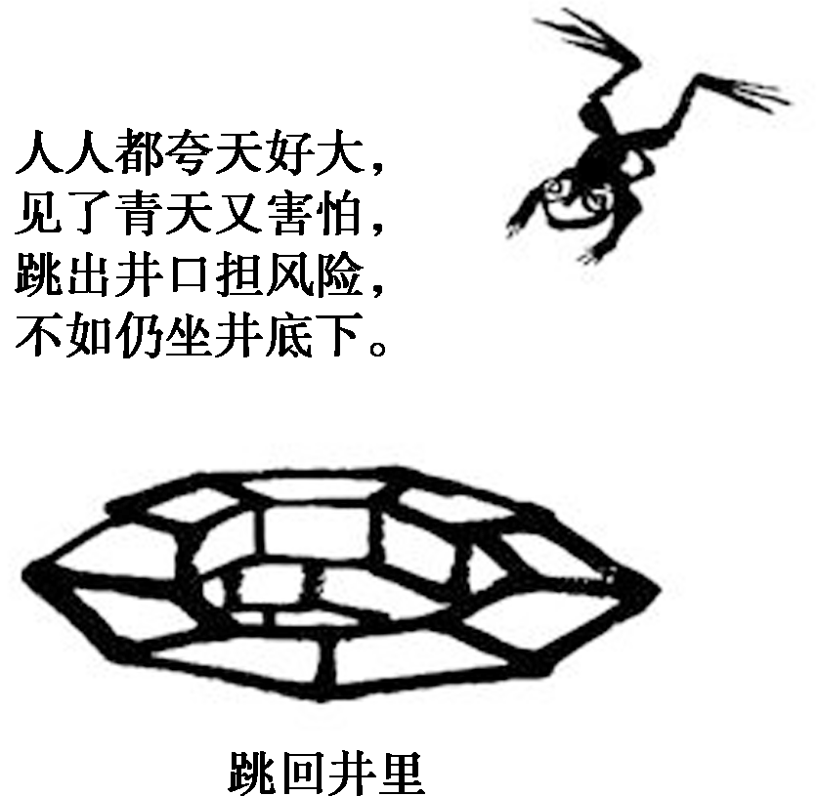
A.风险和机遇的绝对同一
B.成功与失败的相对斗争
C.直接经验比间接经验更可靠
D.在社会实践中实现人的价值
解析：选D。漫画《跳回井里》讽刺了一些人不懂得在个人与社会的统一中实现价值，D正确；风险和机遇、成功与失败是对立统一的，A、B错误；直接经验与间接经验都有正确与错误之分，不能说哪个更可靠，C错误。
7.有人提出“生命价值＝长度×宽度”，这里的“长度”是指一个人实实在在的行动，“宽度”是指一个人的素质。这种理解的合理性在于看到了( )
①实现人生价值必须充分发挥主观能动性
②实现人生价值取决于良好的社会条件
③只有在实践中才能实现自己的人生价值
④只要埋头实干就一定能实现自己的人生价值
A.①② B.②③
C.①③ D.②④
解析：选C。“行动”属于实践，“素质”属于主观因素，在人生价值的实现过程中既要勇于实践，更要充分发挥主观能动性，①③正确；②夸大了社会条件的作用，不选；④说法太绝对，不选。
8.2018年度国家最高科技奖获得者刘永坦说：“我们国家这么大海域，没有远程探测雷达，很难保护我们的国防安全。如何能看得远、如何把我们的海域全都保护起来，这是国家的需求，所以我们一定要做出这个新体制雷达。”这表明( )
A.劳动是促进人的全面发展的重要手段
B.社会提供的客观条件是实现人生价值的前提
C.人生价值需要在个人与社会的统一中实现
D.投身为人民服务的实践是拥有幸福人生的根本途径
解析：选C。“这是国家的需求”体现出人生价值需要在个人与社会的统一中实现，C正确；材料没有体现人的全面发展，A排除。材料没有体现国家提供的条件，B不符合题意。D与题意不符。
二、非选择题
9.在祖国的宏大乐章中，每个人都是动人的音符，“天下者，我们的天下；国家者，我们的国家；社会者，我们的社会，我们不说，谁说？我们不干，谁干？”个人的奋斗叠加成国家的进步，每个人创造的财富，留存的精神，正是国家发展、民族复兴最核心的要素。
有人说“爱国就是做最好的自己”，结合材料并运用“价值的创造与实现”的知识分析这一观点的合理性。
解析：本题的知识限定是“价值的创造与实现”，问题指向分析“爱国就是做最好的自己”这一观点的合理性，可结合材料，运用实现人生价值的主客观条件相关知识进行分析。
答案：(1)劳动是创造美好生活、促进人的自由全面发展的重要手段。人只有在劳动中才能彰显和发挥自己的智力和体力、意志和情感，创造和实现自己的价值，做最好的自己。
(2)人的价值只能在个人与社会的统一中实现。只有正确处理个人与社会的关系，才能在奉献社会中实现自己的价值。
(3)在砥砺自我中走向成功，只有充分发挥主观能动性、全面提高个人素质、坚定理想信念，才能做最好的自己，实现自我价值与社会价值的统一。

